セール業務 作業手順書
ZOZOデータ ダウンロード編
作成日：2026年9月4日／対象：ファンアライブ株式会社 ZOZOTOWN BACK OFFICE

1. この手順の目的
kintone でセール価格設定リストを作成するために必要な入力データを、ZOZOTOWN BACK OFFICE から4種類ダウンロードし、kintone の各アプリへ取り込む。本書はそのダウンロード条件と取り込みルールを定めたものである。

2. ダウンロードするファイル一覧
No. | ファイル | 取得場所（ZOZO BACK OFFICE） | 取得タイミング | kintone 取り込み先
1 | 売上（注文日ベース） | 分析 ＞ 売上集計 | 毎週月曜日 | Z_売上（注文日）
2 | 在庫分析 | 分析 ＞ 在庫分析データ | リスト作成時 | 在庫分析
3 | 在庫 | 分析 ＞ 在庫 | リスト作成時 | 在庫マスター
4 | セールグッズ  （前回のセール価格設定内容） | 商品管理 ＞ セール設定  ＞ セール予約確認 | 次のセールを設定する前 | salegoods マスター

3. 各ファイルの取得手順

3-1. 売上（注文日ベース）
メニュー：分析 ＞ 売上集計
- ショップ：FUNALIVE
- ベース：売上 ／「日計で表示する」にチェック
- 期間：前回セール開始日 ～ リスト作成日の月曜日
- その他（親カテゴリ・性別・モール・表示指定・注文CSV）は初期値のまま
【重要】前回のセール開始日は毎回変わるため、差分ではなく毎回この期間をまるごと取り直す。取り込みは毎週月曜日に行い、そこから遡って前回セールスタート時までのデータを1回で取り込む。
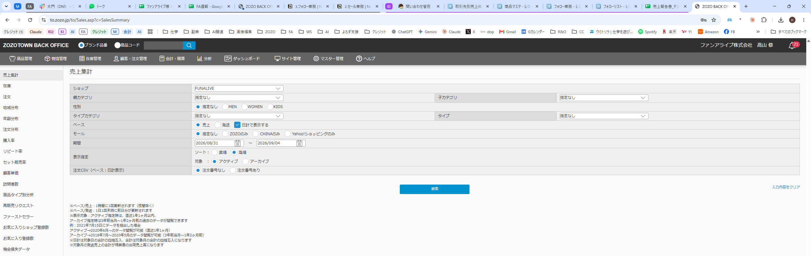
図1 分析 ＞ 売上集計 の設定画面

3-2. 在庫分析
メニュー：分析 ＞ 在庫分析データ
【必須】次の2つのチェックボックスに必ずチェックを入れる。
- 最終入荷日 →「表示する」にチェック
- お気に入り登録数 →「表示する」にチェック（期間指定はしない＝直近30日）
- ショップ・カテゴリ・WEB表示・価格タイプ・販売タイプ・並び順・販売したモールは指定なしのまま
- バーコードはチェックしない
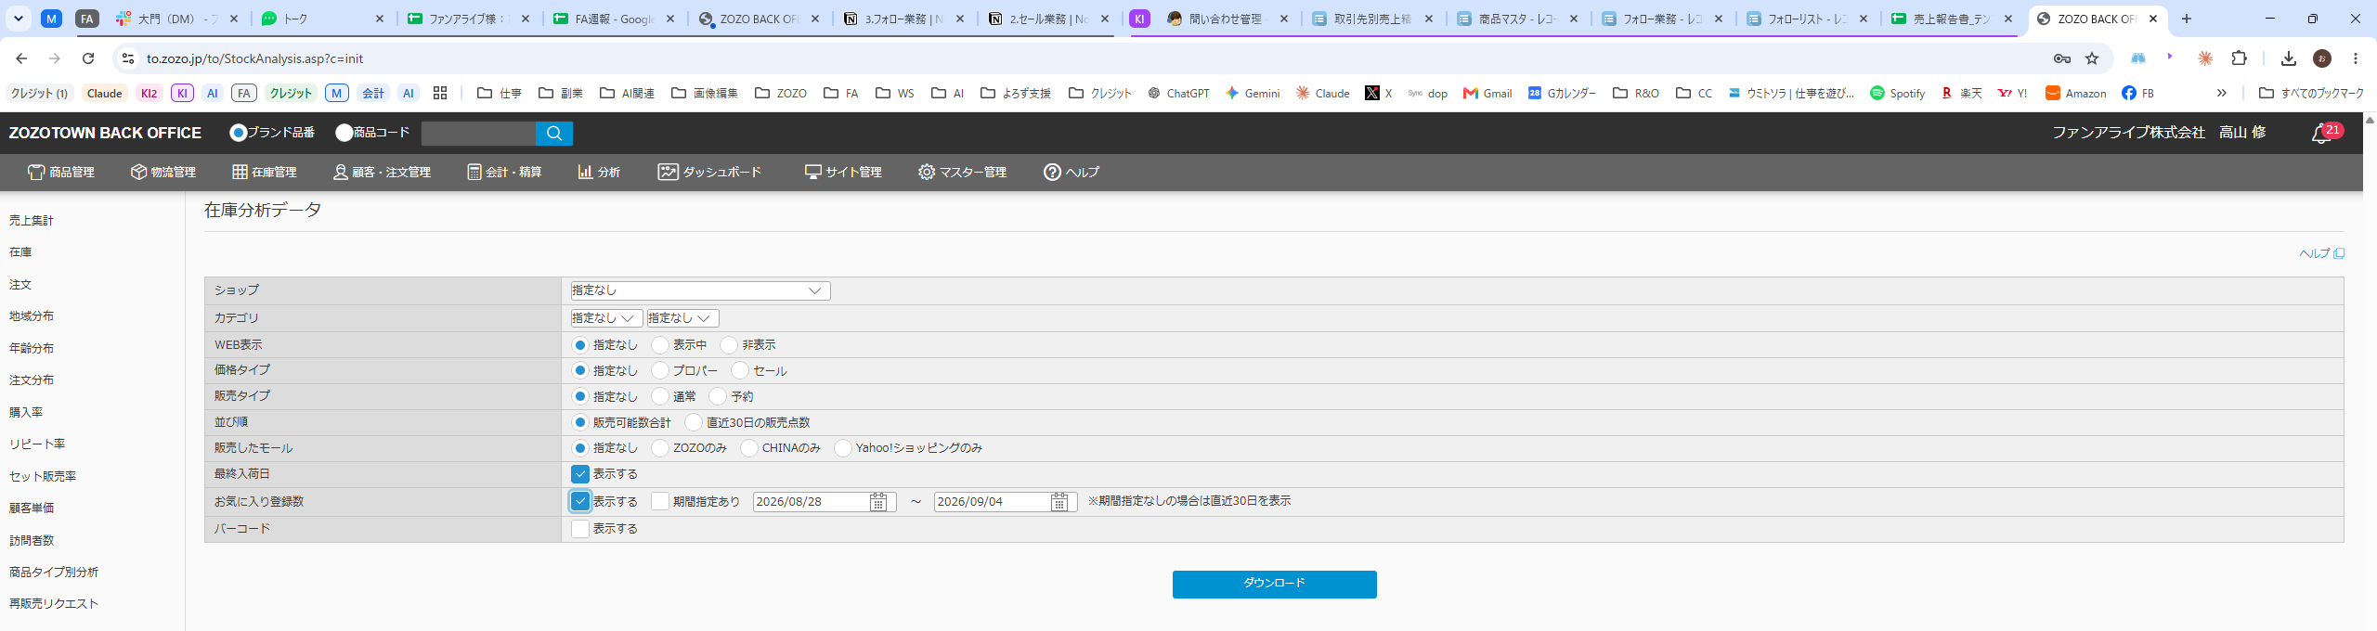
図2 分析 ＞ 在庫分析データ の設定画面（チェック2箇所が必須）

3-3. 在庫
メニュー：分析 ＞ 在庫
- 設定は一切変更せず、デフォルトのままダウンロードする
- （既定値：ショップ＝表示全店、親／子カテゴリ＝指定なし、価格タイプ＝指定なし、入荷日＝指定なし、抽出形式＝SKU毎）
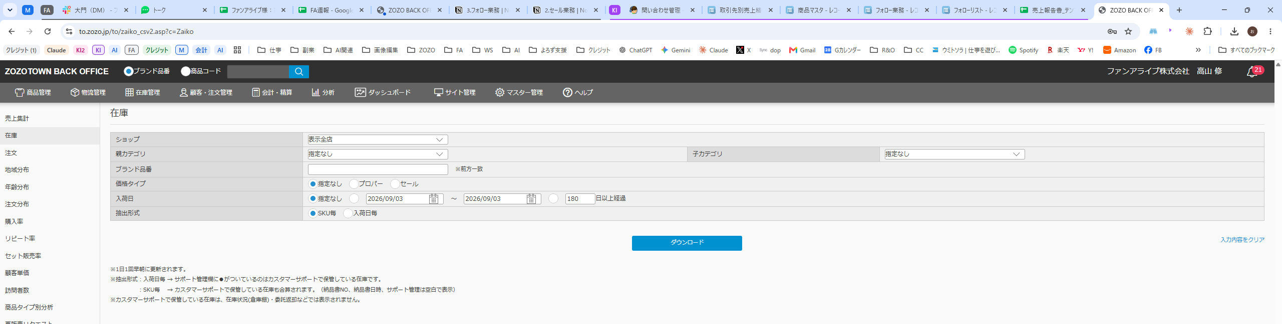
図3 分析 ＞ 在庫 の設定画面（デフォルトのまま）

3-4. セールグッズ（前回のセール価格設定内容）
メニュー：商品管理 ＞ セール設定 ＞ セール予約確認
- ラジオボタン・入力欄はすべてデフォルトのまま「検索」を押す
- 表示された一覧から CSV をダウンロードする
【注意】この画面は絞り込みが一切できず、現在登録中のセールしか表示されない。セールが登録されていない間は0件で、ダウンロードの項目自体が表示されない。次回のセールを設定すると前回分は消えてしまうため、消える前に必ず取得しておくこと。
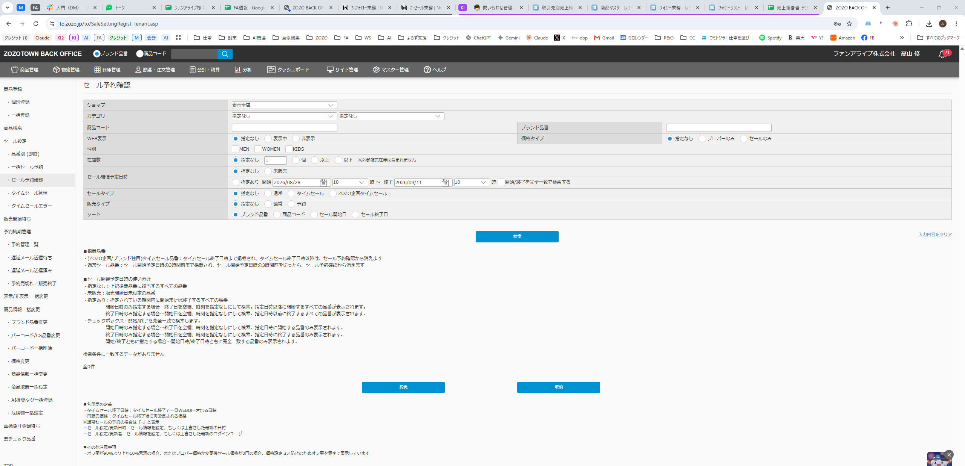
図4 商品管理 ＞ セール設定 ＞ セール予約確認 の画面（セール未登録のため0件の状態）

4. kintone への取り込みルール
ファイル | kintone アプリ | 扱い
売上（注文日ベース） | Z_売上（注文日）  https://zrqf50naoiwx.cybozu.com/k/76/ | 都度取得。長期保存不要
在庫分析 | 在庫分析  https://zrqf50naoiwx.cybozu.com/k/65/ | 都度取得。長期保存不要
在庫 | 在庫マスター | 都度取得
セールグッズ | salegoods マスター | 都度取得

【洗い替えの考え方】既存データへの上書き（アップサート）は行わない。次回のセール価格設定リストを作成するときは、いったんデータを真っさらにしてから取り込み直す。そのため、これらのデータを kintone に長期保存しておく必要はない。

5. 作業の流れ（まとめ）
- ① 毎週月曜日：分析 ＞ 売上集計 から「前回セール開始日 ～ 当日（月曜）」の売上をダウンロード
- ② 次回のセール価格設定リストを作る前に、kintone の各アプリのデータを一度すべて削除する
- ③ 売上・在庫分析・在庫・セールグッズの4ファイルを取得し、対応する kintone アプリへ取り込む
- ④ セールグッズは、次のセールを設定すると ZOZO 側から消えるため、必ずその前に取得しておく

